https://tuta.li/20412-cheredilina - интернет библиотека клуб взаимного пиара

https://worldtutors.ru/category/resursy-nedeli-antikrizisnyj-proekt-ot-marii-cheredilinoj - ресурсы недели, антикризисный проект
http://wp.worldtutors.ru/wppage/lichnye-podarki-ot-marii-cheredilinoj/ - подарки от Марии Чередилиной

Присоединяйтесь к нам в социальных сетях, чтобы развиваться вместе:
Фейсбук. Группа «Высший балл» https://www.facebook.com/groups/worldtutors/
Фейсбук. Страница Международной школы практической педагогики https://www.facebook.com/worldtutors.ru/
Фейсбук. Страница АНО «Мое будущее» https://www.facebook.com/nastavnikvmeste/
ВКонтакте. Группа «Современный учитель. Материалы для портфолио» https://vk.com/worldtutors
Одноклассники. Группа «Современный учитель» https://ok.ru/worldteachers

Как будут оценивать знания в 2021 году?

ВПР пройдут в очном формате в 2021 году, расписание будет определено в зависимости от эпидемиологической ситуации. А решение по проведению ЕГЭ и ОГЭ может быть принято уже в декабре. При этом ученики смогут сдавать любое количество предметов на ЕГЭ. Для помощи выпускникам и учителям в подготовке к выпускным экзаменам Рособрнадзор запустил «Навигатор ГИА».

Мероприятия для педагогов и учеников

🌍 Что требует мир от современного ученика? 16 декабря на онлайн-конференции обсудим, как педагогу сегодня организовать профильное обучение и помочь ученику выбрать свой путь уже в стенах школы.

🏆 Поддерживаем талантливых учеников и инициативных учителей! Примите участие в Олимпиаде «Ученик ХХI века: пробуем силы — проявляем способности». Заявки принимаются до 15 декабря 2020 года.

🐾 В преддверии снежного сезона мы запускаем новый экологический конкурс «Следуй за мной». Участники конкурса смогут пройти по следам животных и написать рассказ о своих наблюдениях.

Мастера и музы

Вспоминаем о трагических перипетиях и истинной любви в жизни Тютчева и Фета, родившихся в один день — 5 декабря.

«Мастер и Маргарита»: что таит в себе самый загадочный и любимый роман XX столетия?

Психология и педагогика

За этот год тема дистанционки коснулась почти каждой семьи, и не все смогли пройти это испытание с легкостью. Рассказываем об основных техниках концентрации внимания и практиках, которые помогают справиться с большим объёмом задач. Будет полезно почитать родителям, учителям и самим школьникам.

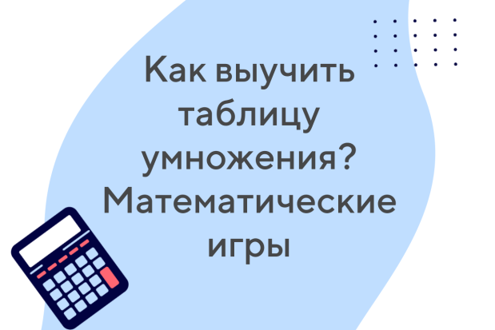

Группа компаний «Просвещение»

Какие темы вам интересны?
​​​​​​​Напишите нам – будем рады подготовить для вас статьи и новостные подборки.

🖊
Была ли рассылка полезна?
Да Нет

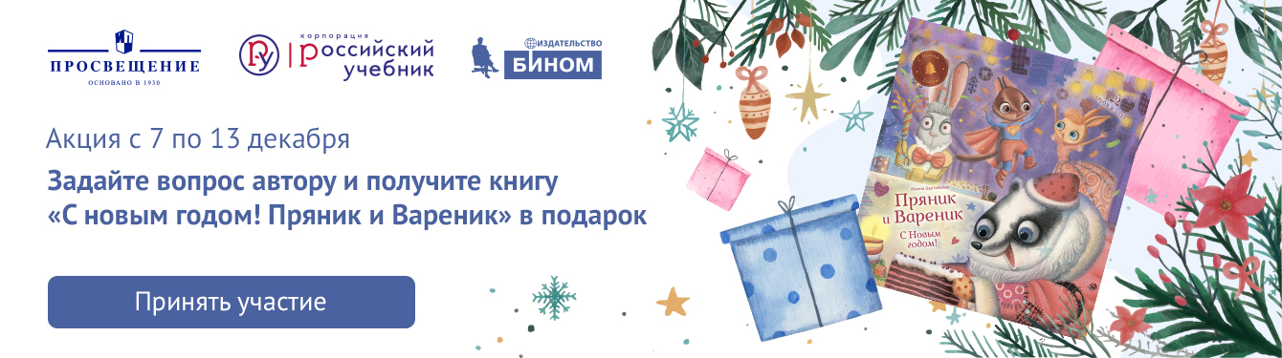

Выпуск подготовлен на основе собственных материалов Группы компаний «Просвещение» и её проектов, а также информации с официального сайта Правительства России, интернет-портала «Российской газеты» и других открытых источников.

Друзья, с вами "Вести образования"! И снова пятница, с чем вас и поздравляем! Сегодня у нас не только плохие, но и хорошие новости. С каких начнем?

О наболевшем. В период пандемии, когда педагоги вынуждены работать в непривычных и тяжелых условиях, а многие из них сражаются с ковидом, проведение ВПР стало последней каплей. Учителя выходят на пикет и просят дать им учить детей, а иначе - «Чиновников Рособрнадзора – на работу в школу».
Читать

О насущном. Внимание, дистант! Родители московских школьников (несколько тысяч) решили, что указы мэра Сергея Собянина можно трактовать двояко: там написано, что следует обеспечить дистанционное обучение для учащихся 6–11-х классов, но нигде не сказано, что им запрещено приходить в школу. Похоже, родители готовы на всё...
Читать

А теперь о любимом. (О деньгах, о чем же ещё?). Вы уверены, что получили все, полагающиеся вам от государства? Сомневаетесь? Юрист (самый популярный в Intagram) и многодетная мама Елена Саакова рассказывает о выплатах для многодетных семей, о которых точно знают не все.
Читать

Собрать ребенка в школу - непростая и не слишком бюджетная задача. Интересно, сколько сейчас стоит наше детство? Ностальгическая подборка школьных ретро-товаров в материале Евгении Тимашевой:
Читать
Сейчас такого не делают!

О нелюбом (Про закрытие границ). Ограничения - не повод для скуки, а отличная возможность для развития. Приглашаем педагогов, управленцев, родителей и всех желающих в увлекательное онлайн-путешествие по детским садам России, Европы и Азии. Коротко о том, чем они интересны и уникальны читайте по ссылке:
Читать

Поехали?

В период пандемии социальные сети помогают нам оставаться ближе. Подписывайтесь на страницы газеты ,,Вести образования" :
Facebook

Vkontakte

Читайте нас на Яндекс.Дзен

Смотрите канал ,,Образователи"

Желаем вам счастливых снежных выходных!
И помните: ,,В мире нет ничего такого, из-за чего стоит портить нервы" - Эпиктет.

